LAPORAN RESMI
PRAKTIKUM DESAIN WEB

MODUL 2
HTML DASAR


NIM : 19104410043
NAMA : Dino Esza Puji Utama
JURUSAN : Teknik Informatika
KELAS : TI 3B
TGL. PRAKTEK : 12 Desember 2022

JURUSAN TEKNIK INFORMATIKA
FAKULTAS TEKNOLOGI INFORMASI
UNIVERSITAS ISLAM BALITAR
2022
LEMBAR PERSETUJUAN

MODUL 2
FRAME & CASCADING STYLE SHEET (I)

NIM : 19104410042
NAMA : Dino Esza Puji Utama
JURUSAN : Teknik Informatika
KELAS : TI 3B
TGL. PRAKTEK : 12 Desember 2022

Disetujui,
Blitar, 03 Januari 2022
Dosen

Mohammad Faried Rahmat, S.ST., M.Tr.T
NIDN.
BAB I
PENDAHULUAN

1 Praktik 1
<html>
<head>
<title>Wisata Diunia</title>
</head>
<body>
<p align="center">
<a name="atas"><b><u>Tempat-tempat yang indah di dunia </u></b></a>
</p>
<hr>
<p align="left">
inilah Tempat-tempat Wisata duniayang banyak di kunjungi oleh wisatawan tiap taunya
</p>
<p align="left">ikuti link pada gambar untuk melihat secara detail</p>
<p align="left">
<a href="detail_tempat_wisata.html"><img src="lawu.jpg" width="136" height="95">
</a>
<b>gunung lawu</b> : di propisi jawa timur

<>
<p align="left">
<b>hawaii</b> terletak Di Benua amerika&nbsp;
<a href="detail_tempat_wisata.html"><img src="hawai.jpg" width="161" height="99"></a>
</p>
<p align="left">
<a href="detail_tempat_wisata.html">
<img src="colouseum.jpg" width="134" height="89"></a>
<b>colloseum</b> : ada di romawi
</p>
<p align="left">
<b>Candi borobudur</b> : di jawa Tengah
<a href="detail_tempat_wisata.html"><img src="borobudur.jpg" width="132" height="92"></a>
</p>
<p align="center"></p>
<p align="center">Tersedia paket perjalanan wisata dengan harga mulai 100$ US</p>
<p align="center"><a href="mailto:pesan@travel.com">Pesan Sekarang Juga</a></p>
<hr>
<a href="#atas">TOP</a>
</body>
</html>

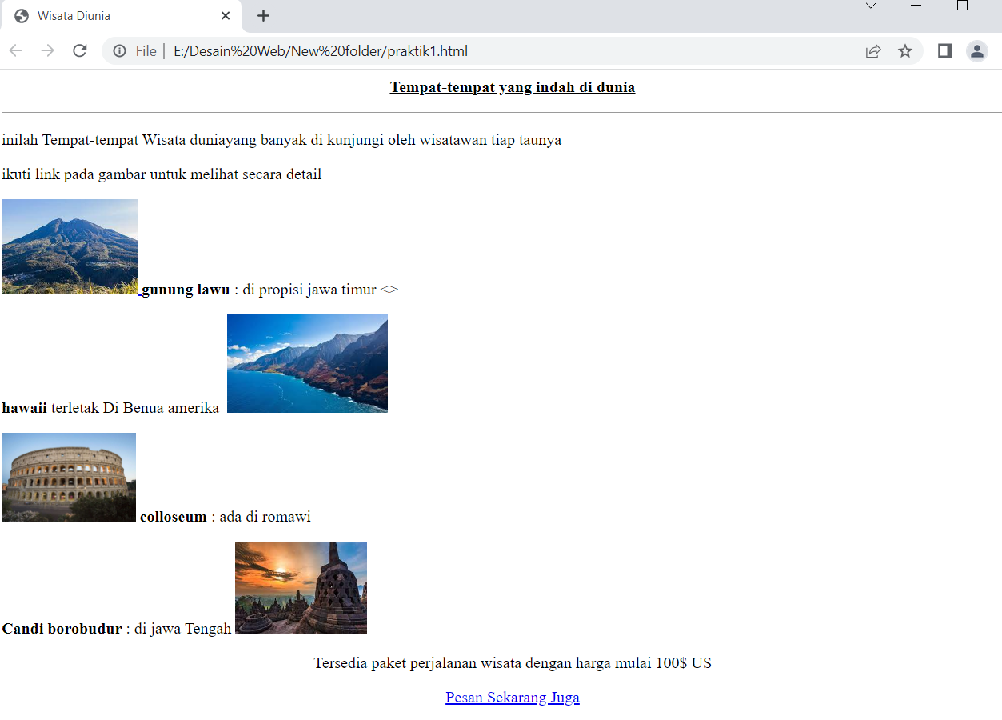

2. Praktik 2
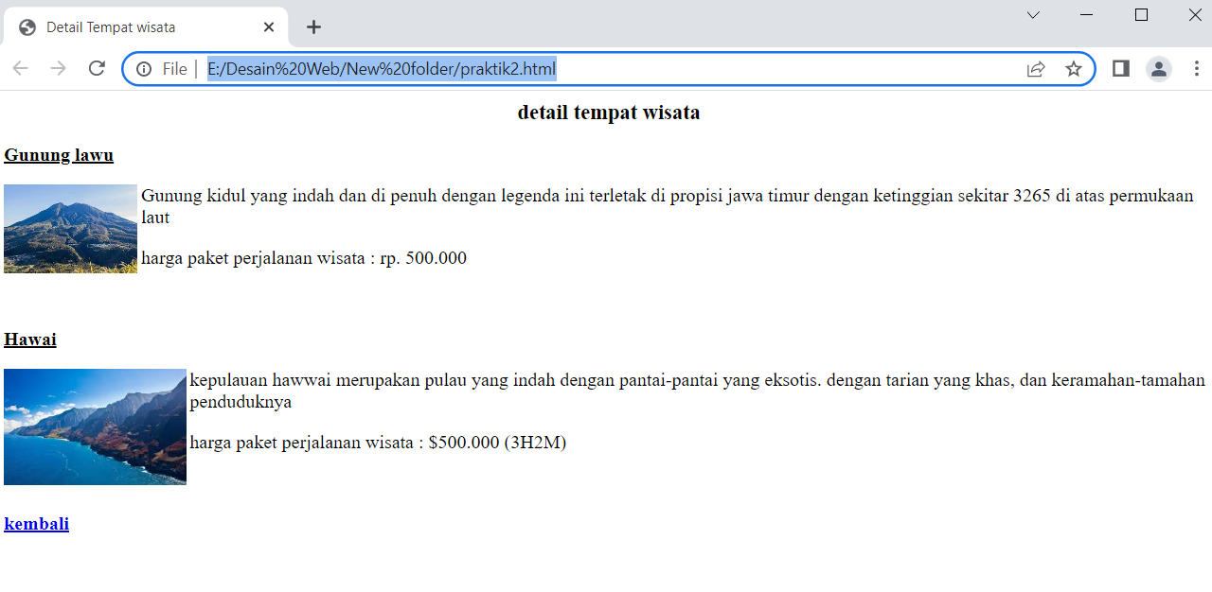

3. Praktik 3 membuat menu
<ul class="list-unstyled">
<li>home</li>
<li>products
<ul>
<li>Gadgets</li>
<li>Accessories</li>
</ul>
</li>
<li>Abaut Us</li>
<li>contact</li>
</ul>

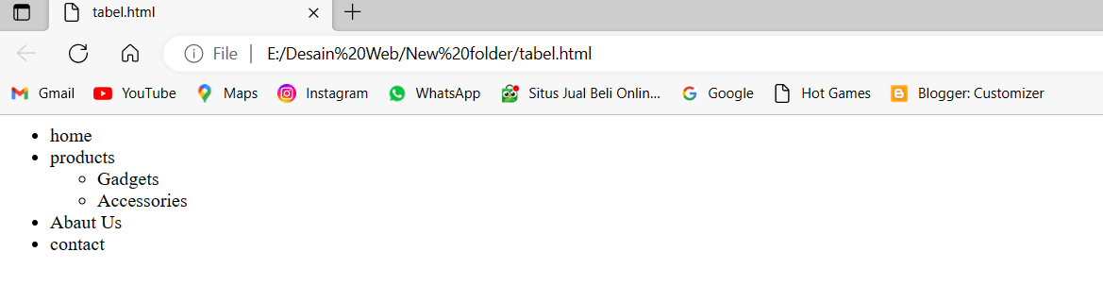
4. Praktik 4
<ul class="list-inline">
<li class="list-inline-item">home</li>
<li class="list-inline-item">prodects</li>
<li class="list-inline-item">Abaut Us</li>
<li class="list-inline-item">Contact</li>
</ul>
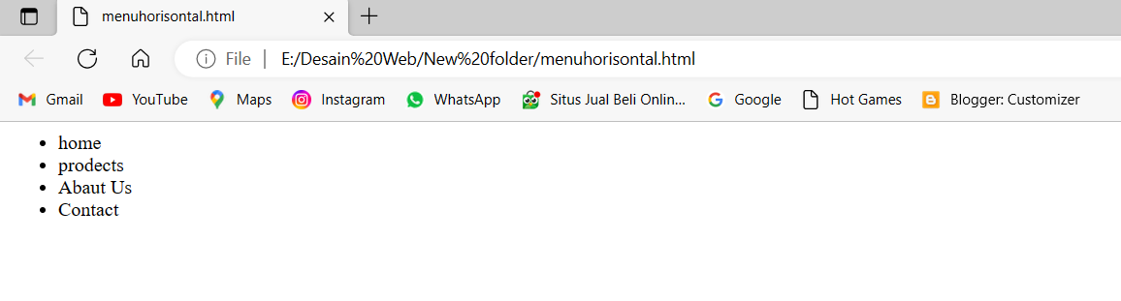
5. list Groub
<!DOCTYPE html>
<html lang="en">
<head>
<meta charset="utf-8">
<meta name="viewport" content="width=device-widht, initial-scale=1">
<title>lits group</title>
<link href="https://cdn.jsdelivr.net/npm/boostrap@5.0.2/dist/css/boostrap.min.css" rel="stylesheet">
<script src="https://cdn.jsdelivr.net/npm/boostrap@5.0.2/dist/css/boostrap.min.css" rel="stylesheet"></script>
</head>
<body>
<div class="list-group w-50">
<ui class="list-group w-50">
<li class="list-group-item active">Picture</li>
<li class="list-group-item">Documets</li>
<li class="list-group-item">Music</li>
<li class="list-group-item disabled">Vidio</li>
</ui>
</div>
</body>
</html>

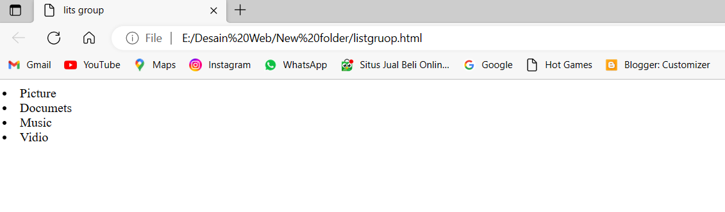

6. list groub 2
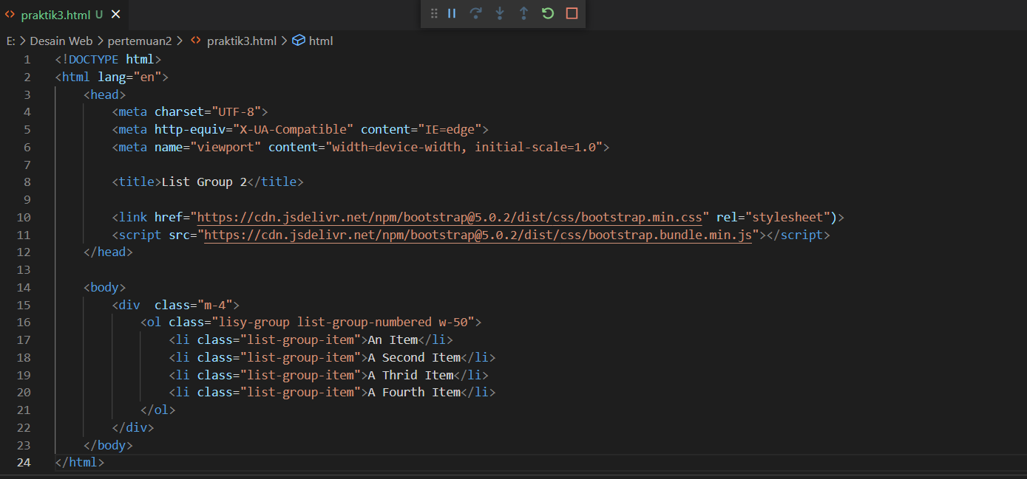
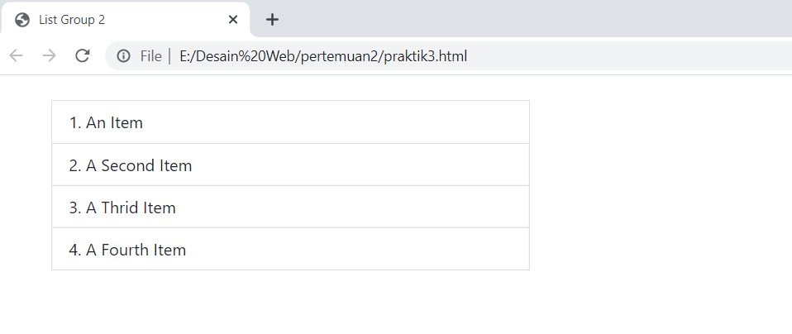
7 tabel
<!DOCTYPE html>

<html>
<head>
<title>Belajar Tabel 1</title>
</head>

<body>
<h4>Daftar Pegawai Unisba</h4>

<table border="1">
<tr align="center" bgcolor="pink">
<td>No</td>
<td>Nama</td>
<td>Alamat</td>
<td>Telepon</td>
</tr>

<tr>
<td>1</td>
<td>Deddy</td>
<td>Ponggok</td>
<td>0342-441170</td>
</tr>

<tr>
<td>2</td>
<td>Septi</td>
<td>Blitar</td>
<td>0342-377982</td>
</tr>

<tr>
<td>3</td>
<td>Bagus</td>
<td>Kademangan</td>
<td>0342-377982</td>
</tr>
</table>
</body>
</html>

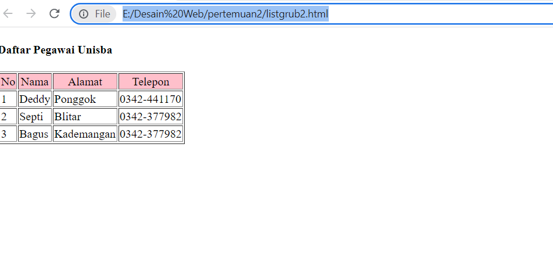

Tabel 2
<!DOCTYPE html>

<html>
<head>
<title>Tabel 2</title>
</head>

<body>
<table class="table">
<thead>
<tr>
<th scope="col">#</th>
<th scope="col">First</th>
<th scope="col">Last</th>
<th scope="col">Handle</th>
</tr>
</thead>

<tbody>
<tr>
<th scope="row">1</th>
<th>Mark</th>
<th>Otto</th>
<th>@mbo</th>
</tr>

<tr>
<th scope="row">2</th>
<th>Jacob</th>
<th>Thornton</th>
<th>@fat</th>
</tr>

<tr>
<th scope="row">3</th>
<th>Larry</th>
<th>the Bird</th>
<th>@twitters</th>
</tr>
</tbody>
</table>
</body>
</html>

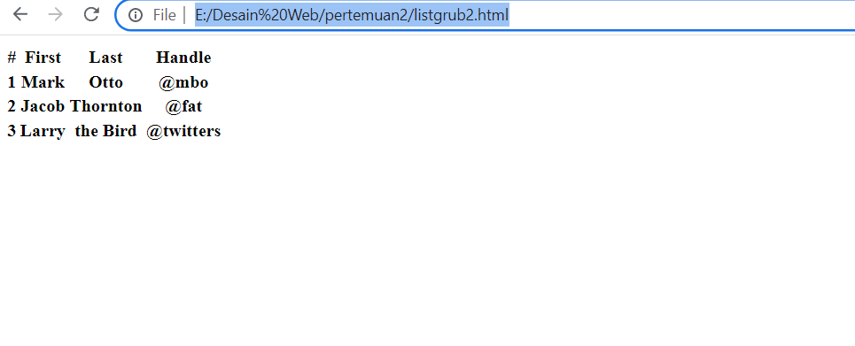
BAB II
TUGAS PRAKTIKUM
Buat halaman Web Menggunakan Bootstrap berisi Navbar, Dan List Sesuai Studi kasus Masing”

Hasil

BAB III
PENUTUP
4.1 Kesimpulan
Dari laporan praktikum diatas dapat disimpulkan:
- Frame dalam HTML digunakan untuk membagi halaman web yang terdiri dari beberapa file html yang saling terintegrasi satu dengan yang lainnya.
- CSS dibuat untuk dapat bekerja bersama dengan bahasa markup seperti HTML. Biasanya CSS digunakan untuk mengatur tampilan halaman.
- Cara menggunakan CSS bisa menggunakan inline, internal, dan eksternal
- Inline menempatkan kode css dalam atribu stye
- Internal menempatkan kode css dalam elemen <style>
- Eksternal menempatkan kode css dalam file dengan ekstensi .css

4.2 Saran
HTML dan CSS adalah dasar dari pemrograman web. Bagi mahasiswa jurusan IT atau yang belajar tentang pemrograman sangat disarankan untuk mempelajari CSS, karena akan sangat berpengaruh atau berperan penting untuk kedepannya.

